Control de versiones
Versión | Descripción | Fecha | Modificado por
2.0 | Envió de OTP por correo electrónico | 09/07/2020 | Camilo Molina
2.1 | Servicio de estampado de pdf | 26/08/2020 | Camilo Molina

Tabla de Contenido

1. Objetivo .............................................................................................................................. 4
2. Operaciones del servicio..................................................................................................... 4
2.1 Autenticación................................................................................................................... 4
2.1.1 Parámetros............................................................................................................... 4
2.1.2 Ejemplo JSON de entrada ........................................................................................ 4
2.1.3 Respuesta ................................................................................................................ 5

2.1.4 Ejemplo JSON de salida........................................................................................... 5
2.1.5 Valores para el atributo de codigoRespuesta ........................................................... 6
2.2 Firma digital..................................................................................................................... 6
2.2.1 Parámetros de entrada............................................................................................. 6

2.2.2 Ejemplo JSON de entrada ........................................................................................ 9
2.2.3 Respuesta ................................................................................................................ 9
2.2.4 Ejemplo JSON de respuesta ...................................................................................10
2.3 Firma electrónica............................................................................................................10
2.3.1 Parámetros de entrada............................................................................................11

2.3.2 Ejemplo JSON de entrada .......................................................................................13
2.3.3 Respuesta ...............................................................................................................13
2.3.4 Ejemplo JSON de respuesta ...................................................................................14
2.4 Firma hash .....................................................................................................................14
2.4.1 Parámetros de entrada............................................................................................15
2.4.2 Ejemplo JSON de entrada .......................................................................................15
2.4.3 Respuesta ...............................................................................................................15
2.4.4 Ejemplo JSON de respuesta ...................................................................................16

2.5 Obtener Certificado ........................................................................................................16
2.5.1 Parámetros de entrada............................................................................................17

2.5.2 Ejemplo JSON de entrada .......................................................................................17
2.5.3 Respuesta ...............................................................................................................17
2.5.4 Ejemplo JSON de respuesta ...................................................................................18
2.6 Generar OTP..................................................................................................................19

2.6.1 Parámetros de entrada............................................................................................19
2.6.2 Ejemplo JSON de entrada .......................................................................................19
2.6.3 Respuesta ...............................................................................................................20
2.6.4 Ejemplo JSON de respuesta ...................................................................................20
2.7 Validar OTP....................................................................................................................20
2.7.1 Parámetros de entrada............................................................................................21
2.7.2 Ejemplo JSON de entrada .......................................................................................21
2.7.3 Respuesta ...............................................................................................................21

2.7.4 Ejemplo JSON de respuesta ...................................................................................22
2.8 Estampar documento .....................................................................................................22
2.8.1 Parámetros de entrada............................................................................................22

2.8.2 Ejemplo JSON de entrada .......................................................................................23
2.8.3 Respuesta ...............................................................................................................23
2.8.4 Ejemplo JSON de respuesta ...................................................................................23
3. Tabla de tipos de documento .............................................................................................24
4. Valores de respuesta para atributo codigoRespuesta ........................................................24

1. Objetivo

Este documento pretende describir de manera técnica y detallada el consumo del servicio web para firma digital centralizada.

2. Operaciones del servicio

A continuación, se detallan las operaciones disponibles expuestas en un servicio en el servicio de firma centralizada.

2.1 Autenticación

Operación POST para realizar la autenticación y obtener un token para el consumo de las operaciones de firma.

URL Pruebas:
https://8uw10ruhfj.execute-api.us-east-2.amazonaws.com/qa/authentication/api/Login

URL Producción:
https://hdko60xft2.execute-api.us-east-2.amazonaws.com/pro/authentication/api/Login

2.1.1 Parámetros

Objeto JSON que debe cumplir con los siguientes atributos

Nombre | Tipo | Tamaño | Obligatorio | Descripción
Usuario | Cadena | 30 | Si | Usuario para autenticación
Clave | Cadena | 30 | Si | Clave del usuario

2.1.2 Ejemplo JSON de entrada

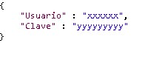

2.1.3 Respuesta

Como respuesta de la operación de autenticación se obtiene un JSON con la siguiente estructura:

Nombre | Tipo | Tamaño | Obligatorio | Descripción
codigoRespuesta | Alfanumérico | 3 | Si | Código del resultado de la transacción
httpStatus | Numérico |  | Si | Código http del estado de la transacción
 |  |  |  | Descripción del
descripcionRespuesta | Alfanumérico | max | Si | código de la
 |  |  |  | transacción
detalleRespuesta | Listado  Alfanumérico |  | No | Especificación de inconsistencias en los parámetros
token | Alfanumérico | max | No | Token para autenticación

2.1.4 Ejemplo JSON de salida

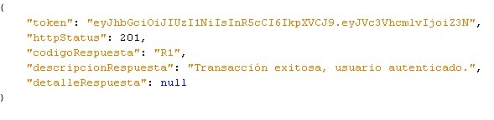

2.1.5 Valores para el atributo de codigoRespuesta

Código | Descripción
RS1 | Transacción exitosa, usuario autenticado.
RS2 | La estructura de la petición no corresponde con la requerida.
RS3 | Las credenciales son invalidas.
RS4 | El cliente se encuentra inactivo.
RS5 | Lo sentimos, ha ocurrido un error interno y no pudimos completar tu solicitud.

2.2 Firma digital

Operación POST que permite realizar la firma digital de un documento pdf con el envío de un objeto JSON. Como resultado del firmado se obtendrá un objeto en formato JSON con la respuesta de la transacción.
El método de acceso se realiza mediante Bearer Authentication el cual es un esquema de autenticación http que involucra tokens de seguridad (Bearer Token), generado por el servicio de autenticación.

URL Pruebas:
https://8uw10ruhfj.execute-api.us-east-2.amazonaws.com/qa/signature/api/sign/pades

URL Producción:
https://hdko60xft2.execute-api.us-east-2.amazonaws.com/pro/signature/api/sign/pades
2.2.1 Parámetros de entrada

Objeto JSON que debe cumplir con los siguientes atributos

Nombre | Tipo | Tamaño | Obligatorio | Descripción
numeroDocum | ento Alfanumérico | 20 | Si | Identificador del certificado digital
clave | Alfanumérico | 15 | Si | Clave del certificado

base64 | Alfanumérico | 5 MB | Si | Documento pdf a firmar codificado en base64
usuarioTSA | Alfanumérico | 20 | No | Usuario de la tsa, es obligatorio cuando se desea agregar marca de tiempo en la firma
claveTSA | Alfanumérico | 20 | No | Clave de la tsa, es obligatorio cuando se desea agregar marca de tiempo en la firma
razon | Alfanumérico | 30 | No | Campo razón del detalle de la firma
ubicacion | Alfanumérico | 30 |  | Campo Ubicación del detalle de la firma
conLTV | boolean |  | Si | Indica si de desea marcar la firma como LTV
conEstampa | boolean |  | Si | Indica se coloca una marca de tiempo en el documento
firmaVisible | boolean |  | Si | Indica si de desea colocar la firma visible en el documento pdf
 |  |  |  | Especifica las
imagenFirma | ImagenFirma |  | Si | propiedades de la  firma visible

Página 7 de 25

Objeto de entrada ImagenFirma

Nombre | Tipo | Tamaño | Obligatorio | Descripción
x | float |  | Si | Posicionamiento en el eje Y de la imagen.
y | float |  | Si | Posicionamiento en el eje Y de la imagen.
ancho | float |  | Si | Ancho de la imagen
alto | float |  | Si | Alto de la imagen
imagen | Alfanumérico | MAX | Si | Imagen codificada en base64
pagina | int |  | Si | Página en la que se va a posicionar la imagen de la firma

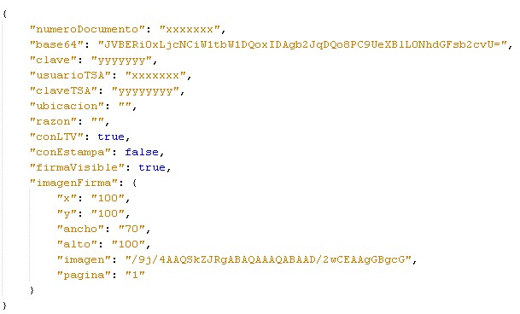2.2.2 Ejemplo JSON de entrada

2.2.3 Respuesta

Como respuesta de la operación firma digital se va a devolver un JSON con la siguiente estructura:

Nombre | Tipo | Tamaño | Obligatorio | Descripción
codigoRespuesta | Alfanumérico | 5 | Si | Código de respuesta obtenido del proceso de firma
mensaje | Alfanumérico |  | Si | Descripción de la respuesta
httpStatus | Numérico |  | Si | Código http del estado de la transacción
documentoFirmado | Alfanumérico | MAX | No | Documento firmado y codificado en base64

2.2.4 Ejemplo JSON de respuesta

El siguiente es un ejemplo JSON con el response de la petición

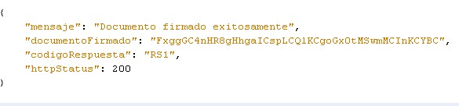

2.3 Firma electrónica

Operación POST que permite realizar la firma electrónica de un documento pdf con el envío de un objeto JSON. Como resultado del firmado se obtendrá un objeto en formato JSON con la respuesta de la transacción.

El método de acceso se realiza mediante Bearer Authentication el cual es un esquema de autenticación http que involucra tokens de seguridad (Bearer Token), generado por el servicio de autenticación.

URL Pruebas:
https://8uw10ruhfj.execute-api.us-east-2.amazonaws.com/qa/signature/api/sign/firmaelectronica

URL Producción:
https://hdko60xft2.execute-api.us-east-2.amazonaws.com/pro/signature/api/sign/firmaelectronica

2.3.1 Parámetros de entrada

Objeto JSON que debe cumplir con los siguientes atributos

Nombre | Tipo | Tamaño | Obligatorio | Descripción
base64 | Alfanumérico | 5MB | Si | Documento pdf a firmar codificado en base64
usuarioTSA | Alfanumérico | 20 | No | Usuario de la tsa, es obligatorio cuando se desea agregar marca de tiempo en la firma
claveTSA | Alfanumérico | 20 | No | Clave de la tsa, es obligatorio cuando se desea agregar marca de tiempo en la firma
razon | Alfanumérico | 30 | No | Campo razón del detalle de la firma
ubicacion | Alfanumérico | 30 |  | Campo Ubicación del detalle de la firma
conEstampa | boolean |  | Si | Indica se coloca una marca de tiempo en el documento
firmaVisible | boolean |  | Si | Indica si de desea colocar la firma visible en el documento pdf
firmante | Firmante |  | Si | Datos del firmante
 |  |  |  | Especifica las
imagenFirma | ImagenFirma |  | Si | propiedades de la  firma visible

Objeto de entrada ImagenFirma

Nombre | Tipo | Tamaño | Obligatorio | Descripción
x | float |  | Si | Posicionamiento en el eje Y de la imagen.
y | float |  | Si | Posicionamiento en el eje Y de la imagen.
ancho | float |  | Si | Ancho de la imagen
alto | float |  | Si | Alto de la imagen
imagen | Alfanumérico | MAX | Si | Imagen codificada en base64
pagina | int |  | Si | Página en la que se va a posicionar la imagen de la firma

Objeto de entrada Firmante

Nombre | Tipo | Tamaño | Obligatorio | Descripción
numeroDocumento | Alfanumérico | 20 | Si | Identificador del firmante
tipoDocumento | Numérico |  | Si | Código del tipo documento
nombres | Alfanumérico | 50 | Si | Nombres del firmante
apellidos | Alfanumérico | 50 | Si | Apellidos del firmante
email | Alfanumérico | 40 | No | Correo electrónico del firmante

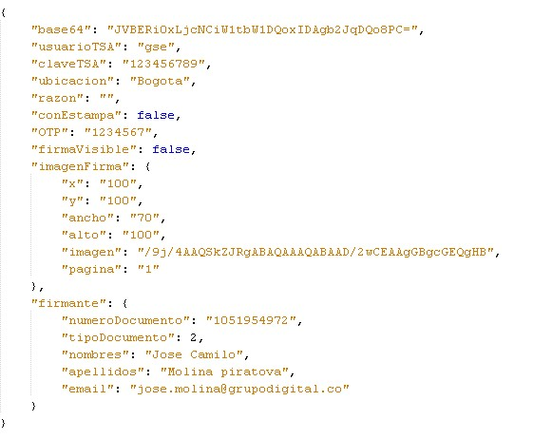2.3.2 Ejemplo JSON de entrada

2.3.3 Respuesta

Como respuesta de la operación firma digital se va a devolver un JSON con la siguiente estructura:

Nombre | Tipo | Tamaño | Obligatorio | Descripción
codigoRespuesta | Alfanumérico | 5 | Si | Código de respuesta obtenido del proceso de firma
mensaje | Alfanumérico |  | Si | Descripción de la respuesta
httpStatus | Numérico |  | Si | Código http del estado de la transacción
documentoFirmado | Alfanumérico | MAX | No | Documento firmado y codificado en base64

2.3.4 Ejemplo JSON de respuesta

El siguiente es un ejemplo JSON con el response de la petición

2.4 Firma hash

Operación POST que permite realizar la firma digital de un hash con el envío de un objeto JSON. Como resultado del firmado se obtendrá un objeto en formato JSON con la respuesta de la transacción.

El método de acceso se realiza mediante Bearer Authentication el cual es un esquema de autenticación http que involucra tokens de seguridad (Bearer Token), generado por el servicio de autenticación.

URL Pruebas:
https://8uw10ruhfj.execute-api.us-east-2.amazonaws.com/qa/signature/api/sign/hash

URL Producción:
https://hdko60xft2.execute-api.us-east-2.amazonaws.com/pro/signature/api/sign/hash

2.4.1 Parámetros de entrada

Objeto JSON que debe cumplir con los siguientes atributos

Nombre | Tipo | Tamaño | Obligatorio | Descripción
numeroDocumento | Alfanumérico | 20 | Si | Identificador del certificado digital
clave | Alfanumérico | 15 | Si | Clave del certificado
hash | Alfanumérico | MAX | Si | Hash del documento a firmar en base64

2.4.2 Ejemplo JSON de entrada

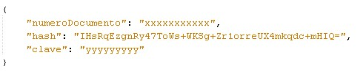

2.4.3 Respuesta

Como respuesta de la operación firma hash se va a devolver un JSON con la siguiente estructura:

Nombre | Tipo | Tamaño | Obligatorio | Descripción
codigoRespuesta | Alfanumérico | 5 | Si | Código de respuesta obtenido del proceso de firma
mensaje | Alfanumérico |  | Si | Descripción de la respuesta
httpStatus | Numérico |  | Si | Código http del estado de la transacción

hashFirmado Alfanumérico MAX No hash firmado y codificado en base64

2.4.4 Ejemplo JSON de respuesta

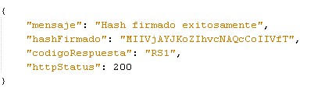

2.5 Obtener Certificado

Operación POST que permite obtener el certificado en formato X509 junto con la cadena de certificación.

El método de acceso se realiza mediante Bearer Authentication el cual es un esquema de autenticación http que involucra tokens de seguridad (Bearer Token), generado por el servicio de autenticación.

URL Pruebas:
https://8uw10ruhfj.execute-api.us-east-2.amazonaws.com/qa/signature/api/sign/getcertificate

URL Producción:
https://hdko60xft2.execute-api.us-east-2.amazonaws.com/pro/signature/api/sign/getcertificate

2.5.1 Parámetros de entrada

Objeto JSON que debe cumplir con los siguientes atributos

Nombre | Tipo | Tamaño | Obligatorio | Descripción
numeroDocum | ento Alfanumérico | 20 | Si | Identificador del certificado digital
clave | Alfanumérico | 15 | Si | Clave del certificado

2.5.2 Ejemplo JSON de entrada

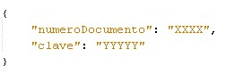
2.5.3 Respuesta

Como respuesta de la operación se va a devolver un JSON con la siguiente estructura:

Nombre | Tipo | Tamaño | Obligatorio | Descripción
codigoRespuesta | Alfanumérico | 5 | Si | Código de respuesta obtenido del proceso de firma
mensaje | Alfanumérico |  | Si | Descripción de la respuesta
httpStatus | Numérico |  | Si | Código http del estado de la transacción
rootca | Alfanumérico | MAX | No | Certificado de la root en base64
subca | Alfanumérico | MAX | No | Certificado de la subordinada en base64

certificados Listado de certificados

No Certificados disponibles

Objeto Certificado

Nombre | Tipo | Tamaño | Obligatorio | Descripción
keyStoreUuid | Alfanumérico |  | Si | Identificador del certificado
validFrom | Alfanumérico |  | Si | Fecha de inicio de validez del certificado
validTo | Alfanumérico |  | Si | Fecha de fin de validez del certificado
x509Certificate | Alfanumérico | MAX | Si | Certificado en base64

2.5.4 Ejemplo JSON de respuesta

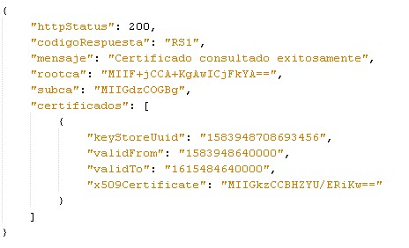

2.6 Generar OTP

Operación POST que permite enviar un código y enviarlo vía mensaje de texto y correo electrónico.

El método de acceso se realiza mediante Bearer Authentication el cual es un esquema de autenticación http que involucra tokens de seguridad (Bearer Token), generado por el servicio de autenticación.

URL Pruebas:
https://8uw10ruhfj.execute-api.us-east-2.amazonaws.com/qa/otp/api/otpclient/generate

URL Producción:
https://hdko60xft2.execute-api.us-east-2.amazonaws.com/pro/otp/api/otpclient/generate

2.6.1 Parámetros de entrada

Objeto JSON que debe cumplir con los siguientes atributos

Nombre | Tipo | Tamaño | Obligatorio | Descripción
celular | Alfanumérico | 10 | Si | Número de celular al cual es enviado el mensaje
mensaje | Alfanumérico | 160 | Si | Contenido del mensaje
email | Alfanumérico | 30 | No | Correo electrónico al que se envía el mensaje

2.6.2 Ejemplo JSON de entrada

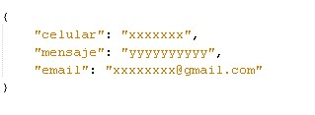

2.6.3 Respuesta

Como respuesta de la operación se va a devolver un JSON con la siguiente estructura:

Nombre | Tipo | Tamaño | Obligatorio | Descripción
httpStatus | Numérico |  | Si | Código http del estado de la transacción
codigo | Numérico |  | Si | Resultado de la transacción
descripcion | Alfanumérico | MAX | Si | Detalle de la transacción

2.6.4 Ejemplo JSON de respuesta

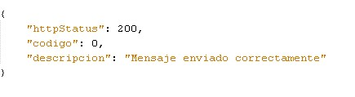

2.7 Validar OTP

Operación POST que permite validar un código OTP enviado.

El método de acceso se realiza mediante Bearer Authentication el cual es un esquema de autenticación http que involucra tokens de seguridad (Bearer Token), generado por el servicio de autenticación.

URL Pruebas:
https://8uw10ruhfj.execute-api.us-east-2.amazonaws.com/qa/otp/api/otpclient/validate

URL Producción:
https://hdko60xft2.execute-api.us-east-2.amazonaws.com/pro/otp/api/otpclient/validate

2.7.1 Parámetros de entrada

Objeto JSON que debe cumplir con los siguientes atributos
Nombre | Tipo | Tamaño | Obligatorio | Descripción
celular | Alfanumérico | 10 | Si | Número de celular al es envió el mensaje
codigo | Alfanumérico | 160 | Si | Código OTP enviado

cual

2.7.2 Ejemplo JSON de entrada

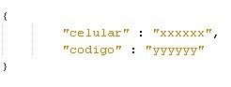

2.7.3 Respuesta

Como respuesta de la operación se va a devolver un JSON con la siguiente estructura:

Nombre | Tipo | Tamaño | Obligatorio | Descripción
httpStatus | Numérico |  | Si | Código http del estado de la transacción
codigo | Numérico |  | Si | Resultado de la transacción
descripcion | Alfanumérico | MAX | Si | Detalle de la transacción

2.7.4 Ejemplo JSON de respuesta

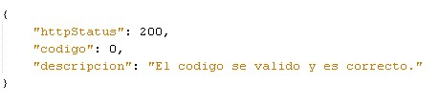

2.8 Estampar documento

Operación POST que permite realizar la estampa de un documento pdf con el envío de un objeto JSON. Como resultado del estampado se obtendrá un objeto en formato JSON con la respuesta de la transacción.
El método de acceso se realiza mediante Bearer Authentication el cual es un esquema de autenticación http que involucra tokens de seguridad (Bearer Token), generado por el servicio de autenticación.

URL Pruebas:
https://8uw10ruhfj.execute-api.us-east-2.amazonaws.com/qa/signature/api/sign/stamp

URL Producción:
https://hdko60xft2.execute-api.us-east-2.amazonaws.com/pro/signature/api/sign/stamp

2.8.1 Parámetros de entrada

Objeto JSON que debe cumplir con los siguientes atributos

Nombre | Tipo | Tamaño | Obligatorio | Descripción
usuario | Alfanumérico | 50 | Si | Usuario de la tsa
clave | Alfanumérico | 100 | Si | Clave de la tsa
base64 | Alfanumérico | 5 MB | SI | Documento pdf en formato base64

2.8.2 Ejemplo JSON de entrada

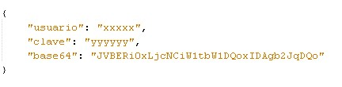

2.8.3 Respuesta

Como respuesta de la operación estampado de documento se va a devolver un JSON
con la siguiente estructura:

Nombre | Tipo | Tamaño | Obligatorio | Descripción
codigoRespuesta | Alfanumérico | 5 | Si | Código de respuesta obtenido del proceso de firma
mensaje | Alfanumérico |  | Si | Descripción de la respuesta
httpStatus | Numérico |  | Si | Código http del estado de la transacción
base64 | Alfanumérico | MAX | No | Documento estampado y codificado en base64

2.8.4 Ejemplo JSON de respuesta

El siguiente es un ejemplo JSON con el response de la petición

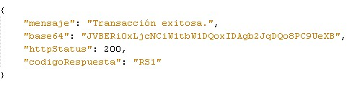

3. Tabla de tipos de documento

Código | Descripción
1 | Tarjeta de identidad
2 | Cédula de ciudadanía
3 | Cédula de extranjería
4 | Pasaporte
5 | Número de Identificación Tributaria

4. Valores de respuesta para atributo codigoRespuesta

Código | Descripción
RS1 | Transacción exitosa.
RS2 | El paquete no tiene cupo para la operación
RS3 | Firmante no registrado
RS4 | Es necesario el usuario y la clave de la tsa
RS5 | Es necesario el objeto  ImagenFirma para la firma
RS6 | Es necesario especificar el Alto y el  Ancho para la firma
RS7 | Es necesario especificar la posición de la imagen
RS8 | Es necesario especificar la imagen para la firma
RS9 | Es necesario especificar la página para la firma
RS10 | Error al validar los datos
RS11 | Ocurrió un error al firmar el documento
RS12 | Clave incorrecta
RS13 | Documento invalido
RS14 | Usuario o clave de tsa inválidos
RS15 | Código OPT invalido
RS16 | Es necesario el campo base64

RS17 | No tiene certificados disponibles
RS18 | Tipo de documento invalido
RS19 | Es necesario el hash

Página 25 de 25

